18 и 19 сентября . Группа 2 и 3

1. Аудирование.

Слушаем диалог Who are you? –Кто ты?
Незнакомые выделенные слова и фразы в словарик . Можно ставить видео на паузу, чтобы лучше понять слова.

-Who are you?
-I am a giraffe. Giraffes are the tallest land mammals on Earth.
-Where do you live?
-We live only in Africa. We like grasslands and forests.
-You have really long legs
-yes, we can run really fast. And we look for food all day long. Our long legs help us roam the grasslands.
-Your neck is long too
-We look for food in very long trees. We can reach food with our long necks.
-What do you eat?
-We eat leaves and buds. Our favourite leaves have lots of water. So we don’t need to drink often.
-Do all giraffes look alike?
-Well, all giraffes have coats with spots. But our coats have different patterns. That makes every giraffe look different.
-How do you sleep?
-We usually sleep standing up. We take just a short nap each day.
-I see a tasty leaf. Bye
-Good bye, giraffe.

2) ) Выписываем выделенные незнакомые слова в словарик. Выучить минимум 3--5 неизвестных слов из предложенных для запоминания, максимум-все выделенные незнакомые слова.

3) Duolingo

4) Повторим месяцы. (Кто их не знает хорошо, прослушайте эл. Карточку и песню о месяцах 2 раза).

5) Письменно –образуйте множ. Число существительных (вспоминая правило множ. Числа прошлого урока), образец cat-cats.

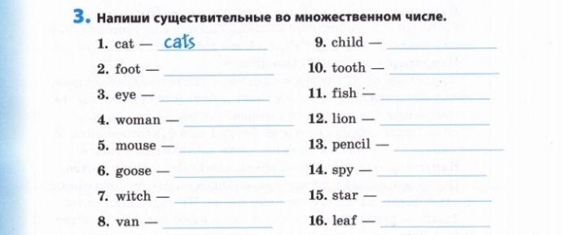
6) Замените существительные на местоимения (Вспомним, в прошлом году этот навык помогал нам верно строить краткие ответы. Did mother help you? –Yes, she did.
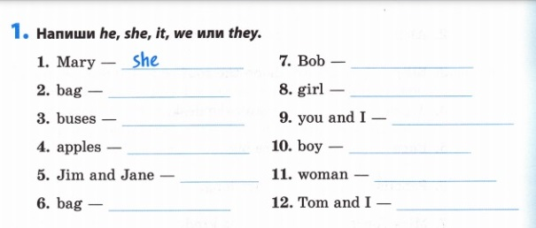

7) Стих на прошедшее время. Сразу спрашиваем себя- как образуется прошедшее время в английском ?
(спойлер –у большинства глаголов добавляется окончание ed для образования прошедшего времени. Но есть НЕПРАВИЛЬНЫЕ глаголы, их надо УЧИТЬ. В стихах их учить легче, чем зазубривать в таблицах неправильных глаголов.

He stopped. –правильный глагол, т.к. окончание ed.
He ran away.- неправильный глагол, т.к. окончание ed нет. Его 3 формы –run-ran-run.

Чтобы не делать ошибок в чтении, вспомните, как читается окончание ed. ( после глухих согласных как звук t, после звонких согласных как звук d, после звуков t и d, -как звук id.

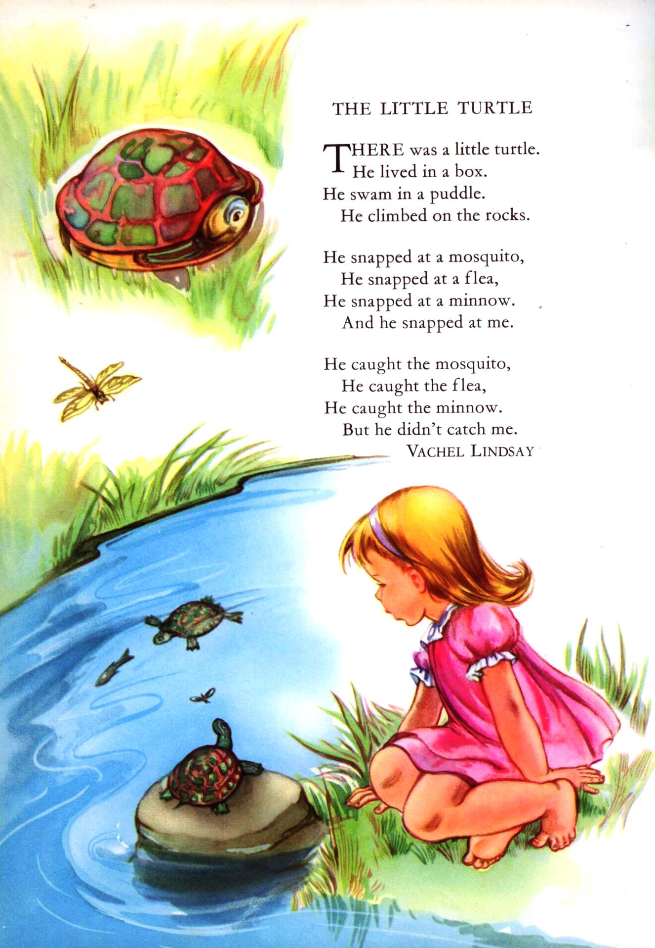

8) Выпишите все глаголы в прош времени из стиха в два столбика-. Знайте из перевод (выучите, если не знаете).

Правильные глаголы | Неправильные глаголы

8а) Переведите предложения и укажите сверху время, Past (прошедшее) или present (настоящее)

Мы поймали странного паука.- Люди ловят рыбу.
Дети плавали в Каме прошлым летом. Мы плаваем в бассейне.
Мы жили в Сарапуле. –Мы живем в Сарапуле.

9) rebus ( в ответе будет название страны)
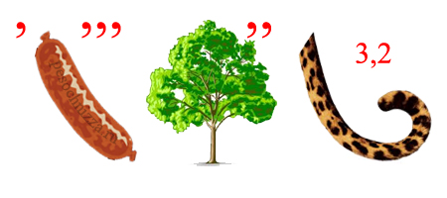

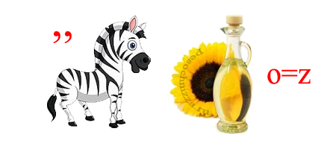

10) Отгадай слова, переставив буквы местами. Запиши их.

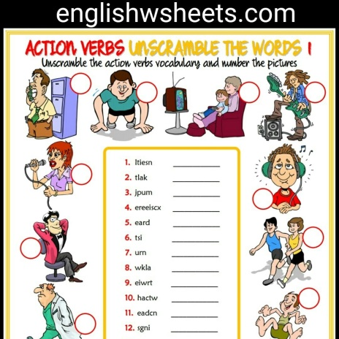

11) Missing letters- вставь недостающие буквы
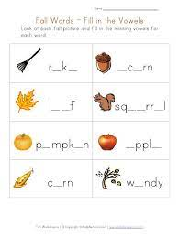

12) Маленькое соревнование. Кто найдет больше всех слов в слове
Imagination-воображение.. Записать в тетрадь.
I –я
?- какие еще маленькие слова можно найти в слове imagination?

13) Эссе на тему «My dream”. 7-10 предложений.

